OBJEKTBERICHT ZUR VERÖFFENTLICHUNG
Leonberg, 28.04.2016

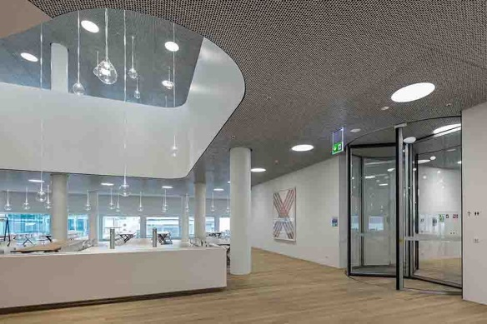
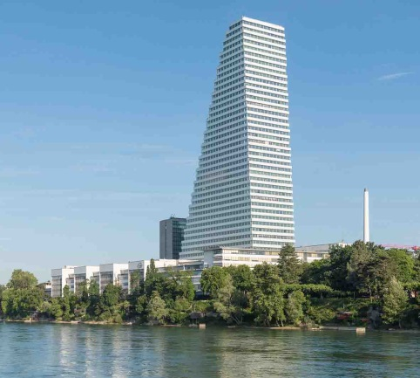

Foto: GEZE GmbH

Bildnachweis: F. Hoffmann-La Roche AG

Höher sind nur die Schweizer Alpen!
Der Roche-Tower in Basel: Karusselltür-Komfort im höchsten Schweizer Gebäude

Weit über die Silhouette Basels hinaus ragt der 178 Meter hohe „Roche-Tower“. Das nun höchste Gebäude in der Schweiz überragt den Prime Tower in Zürich als bisherigen Rekordhalter um 52 Meter. Der neue Hauptsitz des Pharmakonzerns Hoffmann-La Roche ist ein weiteres Highlight der Architekten des weltweit renommierten Basler Büros Herzog & de Meuron. Wie das Markenzeichen des Unternehmens aus der Grundform eines Dreiecks entsprungen, verjüngt sich der gläserne Solitärturm treppenartig über 41 Etagen.

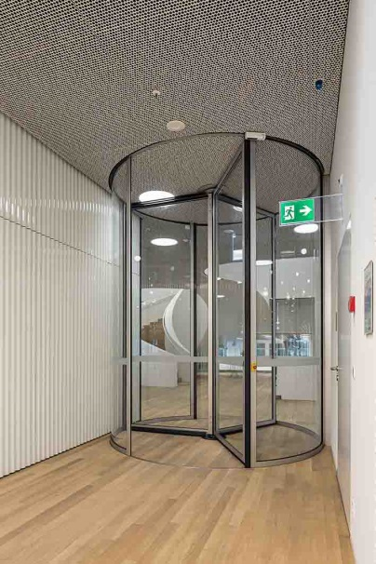
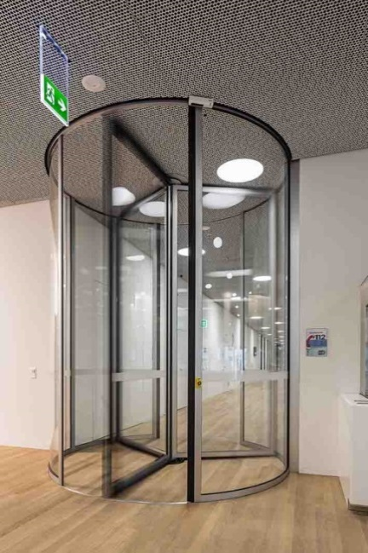
Jeweils zwei Stockwerke der treppenartig angelegten Westseite bilden eine Stufe. Im dritten und vierten Stockwerk befindet sich das Unternehmensrestaurant mit Cafeteria. Blickfang und im besten Wortsinn „Drehpunkt“ der Eingangsbereiche sind drei maßgeschneiderte vollautomatische Karusselltürsysteme der TSA 325 NT-Reihe von GEZE. An den zentralen Zugängen mit ständigem „Ein und Aus“ sind sie eine ideale Lösung, um den stets hohen Publikumsverkehr zuverlässig und sicher zu bewältigen. Die großzügigen dreiflügeligen Glaskonstruktionen mit
Fotos: GEZE GmbH

Durchgangsbreiten von jeweils 2,82 Metern, Durchgangshöhen von 3,28 Metern an zwei und 3,48 Metern an der dritten Karusselltür bieten hohen Begehkomfort. Mit feingerahmten filigranen Türflügeln und seitlichen Glaselementen fügen sich die Karusselltüren perfekt in die puristische Innenarchitektur und unterstreichen die einladende Atmosphäre. Dank maximaler Transparenz ermöglichen sie die vollständige Nutzung des Tageslichts aus den lichten Treppenräumen, die jeweils mehrere Etagen verbinden. In den Gastronomiebereichen sorgen die Karusselltüren für ein „prima Klima“. Zugleich offen und geschlossen optimieren sie das Klima im Innern, halten Zugluft „außen vor“ und wirken zudem schallisolierend.
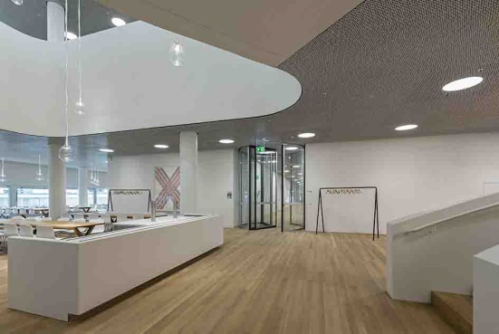
Mehr als höchste Sicherheitsstandards
Karusselltüren von GEZE zeichnen sich durch höchste Sicherheitsstandards aus. Sie entsprechen den Anforderungen der DIN 18650 und der EN 16005. Ein spezieller Taster verlangsamt die Drehgeschwindigkeit der Türflügel für die Passage von mobil eingeschränkten Menschen.

Foto: GEZE GmbH
Sicher verriegelt – freie Bahn im Fluchtweg
Als Flucht- und Rettungswegtüren wurden die Karusselltüren im Roche-Tower als „Break-Out-Lösungen“ realisiert. Im Gefahrenfall ermöglichen die Break-Out-Beschläge als zusätzliche Drehbeschläge ein manuelles Aufschwenken der Türflügel und schaffen größtmögliche Durchgänge, so dass Menschen Restaurant und Cafeteria so schnell und so sicher wie möglich verlassen können.

Maximale Gestaltungsfreiheit mit (Sonder-)Lösungen aus einer Hand
Individuelle Architektur ist ohne maßgeschneiderte Bauelemente nicht denkbar: Wie umfassend GEZE auf spezifische Wünsche eingehen kann, zeigt auch die Beleuchtung der Karusselltüren. GEZE hat alle Voraussetzungen geschaffen, damit eine individuelle Beleuchtungslösung in die Türkonstruktionen integriert werden konnte. Die Karusselltüren im Roche-Tower wurden in der GEZE-eigenen Manufaktur für projektspezifische Lösungen entwickelt und gefertigt. Dort verfügt GEZE über eine Fertigungslinie für Karussell- und Rundschiebetüren in den verschiedensten Ausführungen und Größen.

